

**Знаменитые выпускники МКОУ Золотковкая СОШ**

***Христофорова Надежда Владимировна***

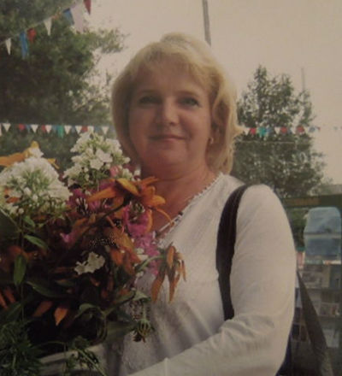

***Родилась 27 января 1956 года, живет и работает в поселке Золотково Гусь-Хрустального района.***

***Закончила Гусевской стекольный колледж. Стихи пишет с детства. С 1993 года член литературного объединения «Мещера». С 1995 года постоянный участник Фатьяновских фестивалей поэзии в городе Гусь-Хрустальный. В 2006 году представила свое творчество на Фатьяновском фестивале в городе Вязники. Пишет стихи и тексты песен. Песенные строки занимают основную долю ее творчества. Музыку к своим стихам Надежда Христофорова сочиняет сама. Член Союза писателей России.***

***В 2001 году вышел первый сборник стихов Надежды Христофоровой «Костер рябины», в 2005г. второй сборник – «Под созвездием Водолея». Надежда Владимировна Христофорова печатается в местных газетах, коллективных сборниках.***

***Солодилов Эдуард Геннадьевич***

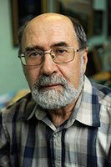

***Родился в 1941 году в п.Золотково. В 60-х годах учился в художественнной студии ДК ВХЗ под руководством В.Я. Юкина.***

***Окончил художественно-графический факультет Московского педагогического института.***

***С 1963 по 1991г.г. работал художником-конструктором в проектной организации ЦПКТБ. С 1991 по 2001г.г. - преподавателем ИЗО и черчния в школе № 39 г. Владимира.***

***Приверженец традиций русской реалистической школы. Участник областных, городских выставок.***

***Работы находятся во Владимиро-Суздальском музее-заповеднике, краеведческом музее п. Золотково Гусь-Хрустального района, школах, частных собраниях в России, США, Греции, Германии.***

***Дважды Лауреат городской премии в области культуры и искусства (2003, 2013г.г.)***

***В настоящее время является председателем городского клуба художников "Колорит".***



***Творческая гостиная***



***Выставка картин художника Э.Солодилова***

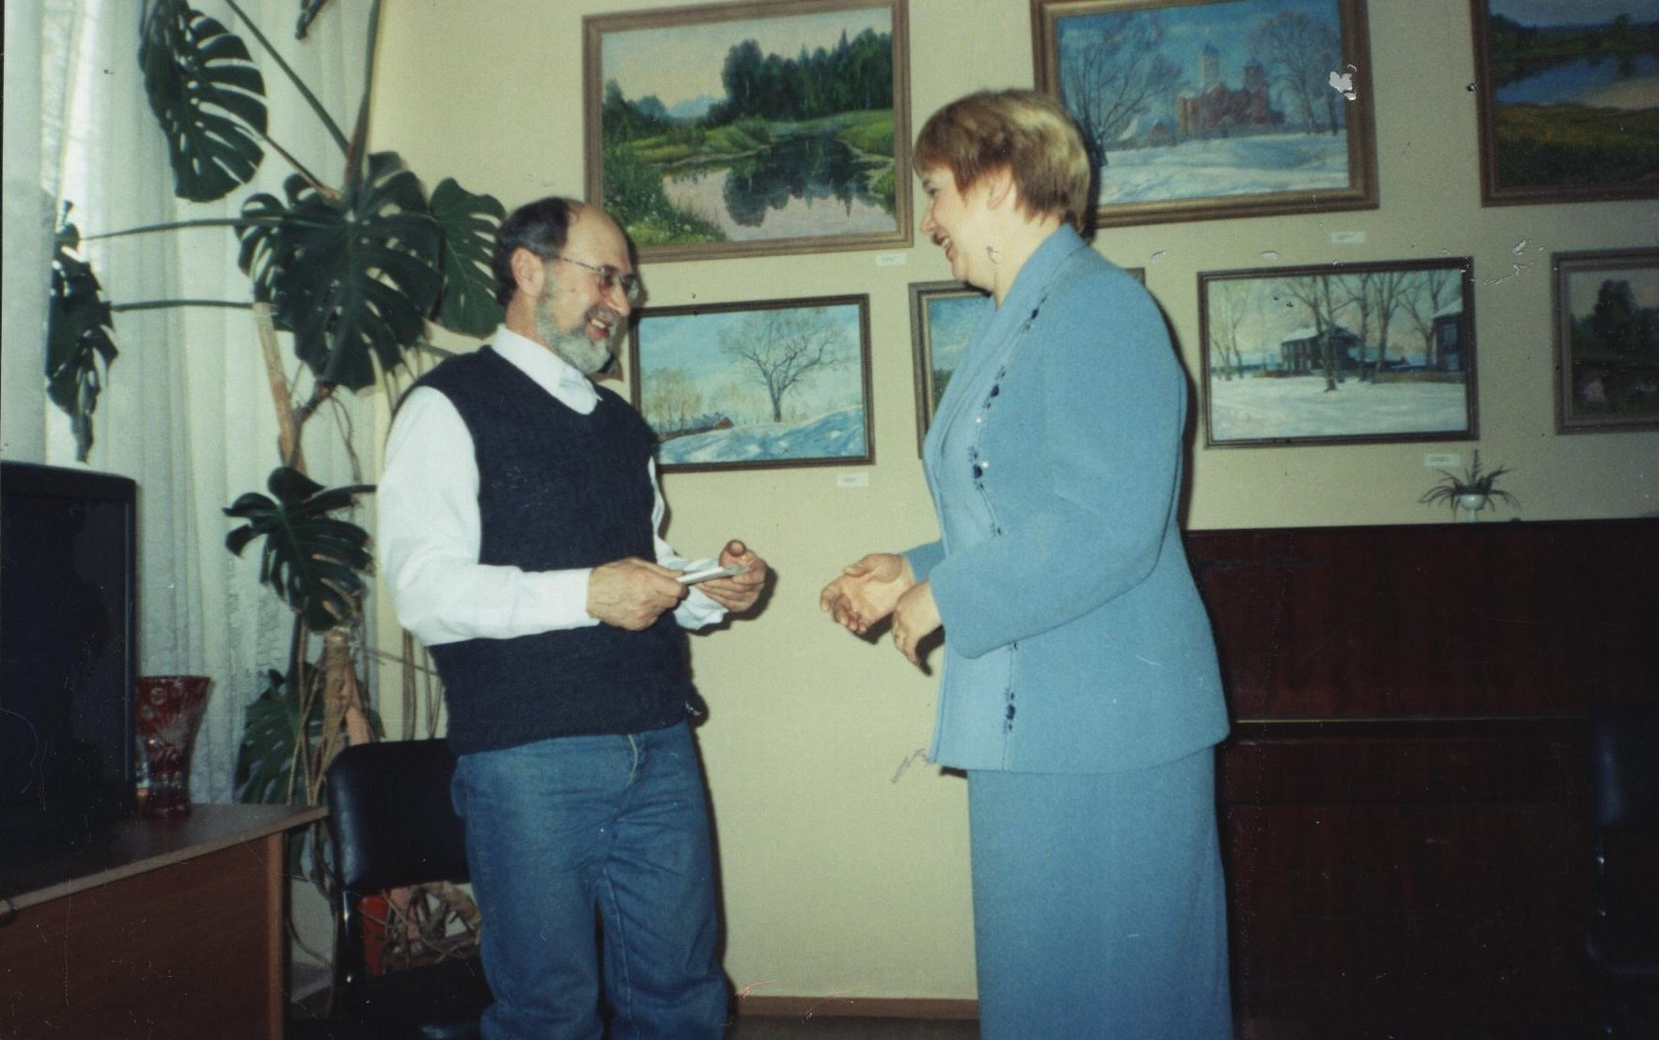



**Гусаров Владимир Иванович.**

**Директор Курской АС.**

**Трудовая деятельность В.И. Гусарова получила высокую оценку государства. Он был награжден орденом «Дружбы народов», юбилейной медалью «За доблестный труд», серебряной медалью ВДНХ СССР, ему были присвоены звания «Почетный *работник промышленности Курской области» и «Заслуженный энергетик Российской Федерации». Владимир Иванович лауреат премии Правительства РФ, ему первому присвоено звание «Почетный гражданин города Курчатова***

***Уханов Станислав Николаевич.***

***Станислав Николаевич специалист редчайшей профессии-испытатель ядерного оружия.*** ***25 лет возглавлял группу сотрудников сектора 14 ядерного центра «Арзамас- 16»***

***Участник более 80 ядерных испытаний: воздушных, наземных, подводных.***

**Гусаров Анатолий Иванович** 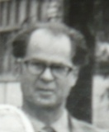

**В 1950 году окончил философский факультет МГУ имени Ломоносова. Служил в советской армии. Вернувшись в посёлок Золотково, пять лет (1952 – 1957 г.) посвятил своей школе. Преподавал историю, литературу, логику, психологию. Затем преподаватель научного коммунизма в Гусь-Хрустальном филиале Московского ВЗИСИ с 1957-1988 год. Анатолий Иванович кандидат философских наук опубликовал ряд очерков по истории Золотковского завода, издал книгу «О чём поёт хрусталь.(2002 год).**

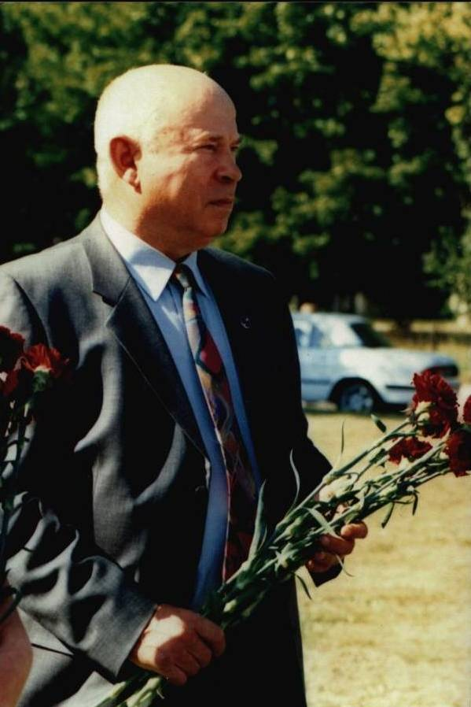

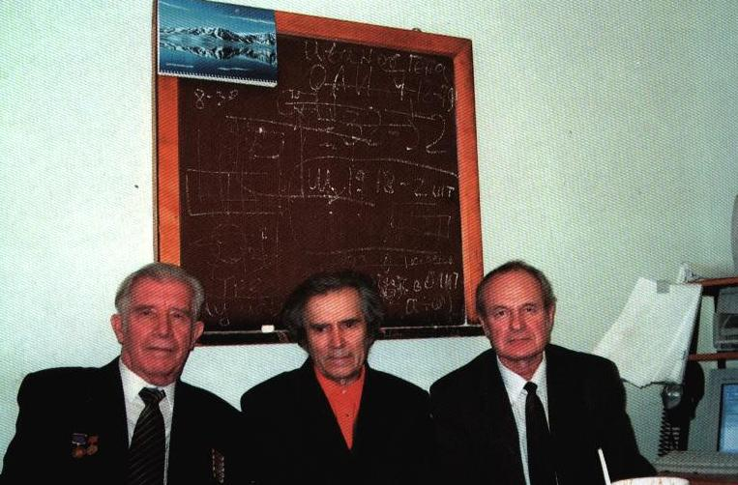



***Барашков Геннадий Иванович***

***директор ФБУ «Владимирский ЦСМ», заслуженный***

***метролог РФ, кандидат технических наук,***

***академик Академии проблем качества***

***и Международной академии управления****.*

**Калинин Олег Анатольевич**

**Калинин Олег Анатольевич майор авиации, участник юбилейного парада Победы ( 70 годовщина) на Красной площади. Награжден в Кремле медалью Министерства Обороны РФ за участие в событиях в Сирии и медалью « Нестерова»**

**Засыпкин Николай Дмитриевич**

**Ветеран ВОВ 1941-1945 гг., прошёл путь от младшего политрука до полковника. Николай Дмитриевич был участником Парады Победы. За боевые заслуги он награждён орденом Александра Невского (в 1943 году) и орденом Суворова 3–ей степени, двумя орденами Красной Звезды и Красного знамени, многими медалями. Ко Дню Победы грудь боевого командира украшали шесть орденов и 17 медалей. Постановлением ЦК Компартии Молдавии и Совета Министров республики имя Н. Д. Засыпкина было занесено в республиканскую Золотую книгу почета.**

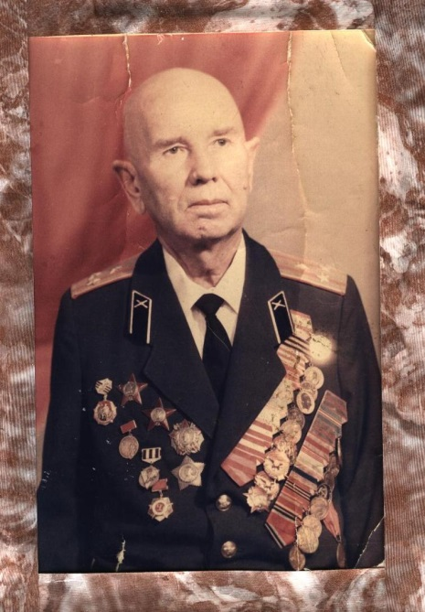

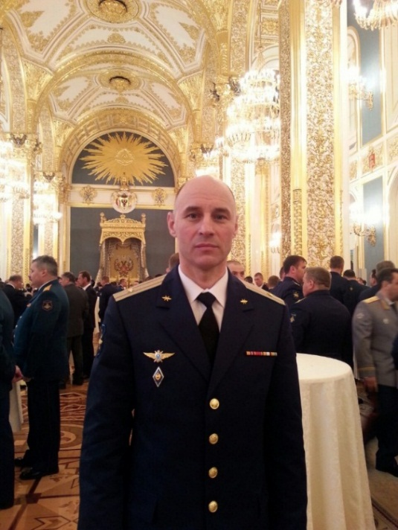

[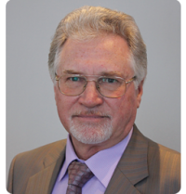](http://vladcsm.ru/images/dir.png)